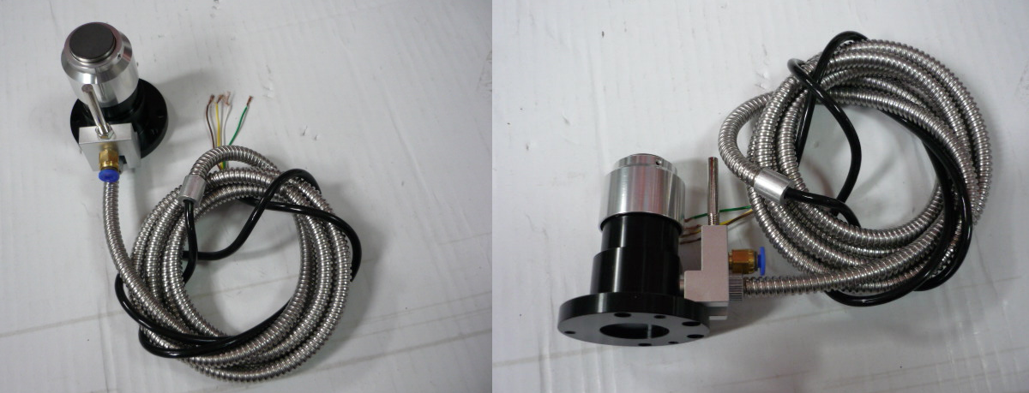

Код из 1С | Артикул | Наименование/ Бренд/  Поставщик | Размеры  Д*Ш*В,  мм | Масса,  гр | Материал | Место установки/Назначение
F0065043 | нет | Индукционный датчик для HCM 1325AVLT-8 | L провода=2580 D=55  D1=34  d=28  h=70 | 300 | Металл | Фрезерный станок с ЧПУ
 |  | HCM

